ТЕСТ
для учащихся 3 класса специальной (коррекционной) школы VIII вида.
Тема: Нумерация чисел в пределах 20
Цель: проверить знания по теме: «Нумерация чисел в пределах 20».
1.Обведи в кружочек двузначные числа:
1, 10, 2, 5,20,11.
2. Обведи кружочком самое маленькое число:
19, 15, 12, 17, 20.
3. Среди данных чисел обведи кружочком наибольшее (самое большое) число:
11, 17, 13, 15.
4.Обведи кружочком число, которое состоит из 1 десятка и 3 единиц:
3, 13, 15, 4.
5. Подчеркни число, следующее за числом 15:
13, 16, 14, 17.
6. Подчеркни число, которое стоит перед числом 19:
20, 17, 18, 16.
7.Обведи кружочком число, которое меньше 16:
17, 16, 13, 19.
8. Обведи кружочком число, которое больше 12:
10, 12, 14, 11.
ТЕСТ
для учащихся 3 класса специальной (коррекционной) школы VIII вида
Тема: Табличное сложение
Цель: проверить знания по теме «Табличное сложение».
1. Зачеркни неправильные ответы: 11, 16, 17, 14.
10 + 6 =
2. Зачеркни неправильные ответы: 11, 10, 12, 8.
18 – 8 =
3 | 6 | 2 | 1 | 4 | 5 | 7 | 9 | 8
3. Дополни числа до 1 десятка

4. Число 12 увеличим на 1. Сколько получится? Подчеркни это число:
11, 12, 14, 13
5. Число 18 уменьшим на 1. Подчеркни разность:
17, 18, 16, 15.
6. Как разложить число 6? Подчеркни нужный вариант.
1+5 2+4 3+3 3+5
7. Какое число надо подставить в окошечко? Подчеркни его.
12 – ⁭ – 8 = 12 3, 4, 2, 8, 12.
8. Подчеркни примеры с ответом 14. 9+4 8+6 7+7
17. Зачеркни примеры, ответ которых не 11.
9+3 7+4 8+7 7+6 6+5 9+2
9. Поставь числа надо вставить в окошечко?
13 = 8 + ⁭ 15 = 8 + ⁭ 17 = 8 + ⁭
10. Зачеркни знак, который поставлен неправильно.
19 см > 16 см 2 см < 2 дм 1 дм < 13 см
ТЕСТ
для учащихся 3 класса специальной (коррекционной) школы VIII вида.
Тема: Сложение и вычитание чисел без перехода через десяток в пределах 100
Цель: проверить знания по теме «Сложение и вычитание чисел без перехода через десяток в пределах 100».
- Подчеркни число, содержащее 32 единицы
53 5 32 2
- Подчеркни самое маленькое число:
82 28 42 40
- Обведи кружочком число, которое состоит из 4 десятка и 3 единиц:
33, 43, 15, 74.

- Выбери и подчеркни верную запись выражения: "Сумму чисел 22 и 75 уменьшить на 27"
(12+38) -67 22+75:6 (22+75) – 27
- Какое из выражений верно, подчеркни:
(8 4)+ 12 = 46
8 4 + 12 = 46
8 + 12 + 4 = 46
- Подчеркни примеры с ответом 14.
29-14 18+2 27-13

- Зачеркни знак, который поставлен неправильно.
29м > 16 см 3 2 см < 22 дм 5 1 дм < 63 см
ТЕСТ
для учащихся 3 класса специальной (коррекционной) школы VIII вида.
Тема: Сложение и вычитание чисел без перехода через десяток в пределах 100
Цель: проверить знания по теме «Сложение и вычитание чисел без перехода через десяток в пределах 100».
- Дополни числовой ряд
45, 46, . , 48, 49, . , 51
- Дополни круглые десятки
20, 30, . , 40, 50, . ,60, . , 80
- Выбери и подчеркни двузначные числа
3, 45, 10 , 5, 65, 7, 98
- Зачеркни знак, который поставлен неправильно.
29м > 16 см 3 2 см < 22 дм 5 1 дм < 63 см
- Выбери и подчеркни верное решение задачи
Длина одного куска ленты 35 см, другой кусок на 4 см короче. Какова длина второго куска?
35см – 4см = 31см 35см + 4см = 39см

- Найди и подчеркни правильный ответ к примеру 67 – 5
64, 54, 72, 67
ТЕСТ
для учащихся 3 класса специальной (коррекционной) школы VIII вида.
Тема: Геометрический материал
Цель: проверить знания по теме «Геометрический материал».
- Как называется геометрическая фигура? Подчеркни
треугольник, квадрат, прямоугольник
- Сколько углов у шестиугольника? Подчеркни
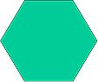 8, 5, 7, 4, 6
- Какая линия не имеет начала и конца? Подчеркни
Прямая
Отрезок
Луч

- Посчитай прямоугольники и подчеркни ответ. 4, 6, 1, 3
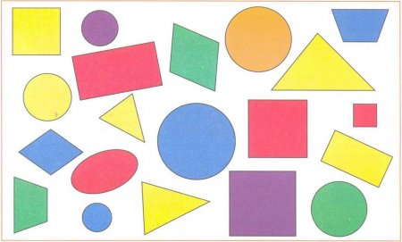
- Из каких геометрических фигур состоит домик? Подчеркни.
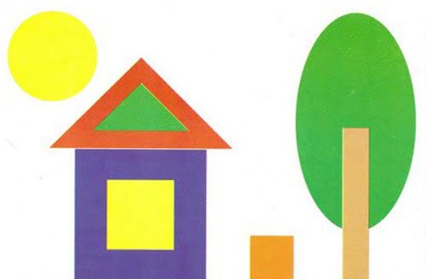 круг, квадрат, треугольник, овал,
прямоугольник

